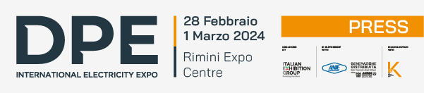

Nota stampa

IEG: LA NUOVA EDIZIONE DI DPE – INTERNATIONAL ELECTRICITY EXPO NEL 2024
CRESCE LO SPAZIO DEDICATO AI PROTAGONISTI DELL’INDUSTRIA ELETTRICA

- Dal 28 febbraio al 1° marzo alla fiera di Rimini, in concomitanza con KEY – The Energy Transition Expo
- Evento rivolto all’ecosistema della generazione, trasmissione, distribuzione, sicurezza e automazione elettrica
- Organizzato da Italian Exhibition Group in collaborazione con Generazione Distribuita – Motori, Componenti e Gruppi Elettrogeni federata ANIMA Confindustria – e Federazione ANIE

Rimini, 15 novembre 2023 – Torna alla fiera di Rimini, per il secondo anno consecutivo, DPE, la manifestazione dedicata all’ecosistema della generazione, trasmissione, distribuzione, sicurezza ed automazione elettrica, organizzata da Italian Exhibition Group in collaborazione con l’Associazione Generazione Distribuita – Motori, Componenti, Gruppi Elettrogeni federata ANIMA Confindustria – e, per la prima volta, Federazione ANIE.

L’evento si svolgerà dal 28 febbraio al 1° marzo 2024 all’interno del padiglione A1 del quartiere fieristico, in concomitanza con KEY – The Energy Transition Expo, per valorizzare lo stretto legame fra generazione, trasformazione, distribuzione e trasporto di energia elettrica e fonti rinnovabili.

Dopo l’“edizione 0” del 2019 e il successo raccolto a marzo 2023, DPE estende la propria visione, ampliando ulteriormente il progetto, per coinvolgere, in linea con il nuovo payoff “International Electricity Expo”, tutti i protagonisti dell’industria elettrica.

Lo scenario attuale, caratterizzato da grandi cambiamenti, rende sempre più urgente premere sull’acceleratore della transizione energetica. La generazione diffusa svolge un ruolo cruciale per attuare questa trasformazione, che non può prescindere dallo sviluppo di infrastrutture elettriche sempre più moderne ed efficienti, che assicurino una maggiore flessibilità e sicurezza nell’approvvigionamento energetico elettrico.

In questo contesto, DPE – International Electricity Expo si propone come vetrina completa delle applicazioni tipiche della generazione di energia, mettendo in mostra la vasta gamma di soluzioni e tecnologie all’avanguardia che stanno plasmando il futuro energetico in Europa e nel bacino del Mediterraneo. Saranno presentate le ultime innovazioni e prodotti disponibili sul mercato, per garantire la stabilità e l’efficienza della rete elettrica e renderla sempre più smart e digitale: dalle piccole centrali elettriche di nuova generazione ai gruppi elettrogeni, fino alla componentistica elettrica di dettaglio o di macchinario e all’efficienza energetica.

DPE si rivolge a progettisti, impiantisti, distributori, utilities, società di consulenza ed ingegneria, O&M, contractor, Esco, manutentori e noleggiatori, proponendo un programma convegnistico e formativo di rilievo, per approfondire i temi chiave legati all’energia: un’opportunità unica per rimanere informati, scoprire nuove soluzioni, promuovere l’innovazione e scambiare idee e conoscenze, confrontandosi con gli esperti del settore.

La manifestazione si pone, inoltre, l’ambizione di ispirare e motivare la prossima generazione di professionisti dell'energia, offrendo a studenti e giovani ingegneri la possibilità di potenziare le proprie competenze e scoprire le ultime tendenze e tecnologie.

“DPE si configura sempre di più come l’evento di riferimento sui temi della generazione, trasformazione, distribuzione e trasporto di energia elettrica per l’Europa e per i Paesi che si affacciano sul Mediterraneo, con un’offerta di soluzioni e contenuti unica nel panorama fieristico italiano” commenta Corrado Peraboni, amministratore delegato di IEG. “Per questo motivo, potendo contare sulla collaborazione di partner strategici come Generazione Distribuita e Federazione ANIE, abbiamo deciso di potenziare ulteriormente la manifestazione, coinvolgendo l’intero comparto dell’industria elettrica, come testimonia anche il nuovo payoff. La prossima edizione di DPE sarà indipendente e si svolgerà all’interno di un padiglione interamente dedicato, pur mantenendo la contemporaneità con KEY, per massimizzare tutte le possibili sinergie e connessioni con il settore delle energie rinnovabili”.

“Non è immaginabile la Transizione Energetica senza infrastrutture elettriche moderne ed efficienti”, afferma Marco Monsurrò, presidente di Generazione Distribuita. “L’intero paradigma del cambiamento, infatti, fa perno intorno all’utilizzo spinto dell’Elettricità come vettore elettrico, tanto nell’industria, quanto nel settore residenziale e nella mobilità. Questa edizione del DPE parte dalla necessità di mettere in vetrina l’intera industria italiana ed europea dell’hardware elettrico, nella consapevolezza che il processo di reshoring della catena di fornitura, causato dalle dinamiche geopolitiche in atto, garantisce maggiore sicurezza all’intera filiera dell’energia.”

“Negli ultimi anni il sistema energetico europeo è entrato in una fase di radicale trasformazione puntando con decisione sulla green Economy come modello di uno sviluppo necessario e sostenibile. Per attuare questa trasformazione - afferma Michele Lignola, Direttore Generale di ANIE Federazione - la generazione diffusa svolge un ruolo chiave per il potenziamento delle infrastrutture elettriche che dovranno essere sempre più evolute e funzionali per garantire i nuovi fabbisogni energetici. DPE è l’occasione per presentare soluzioni tecnologiche avanzate volte al raggiungimento degli obiettivi della transizione energetica, sotto la spinta di vincoli ambientali sempre più crescenti. Tale processo è complesso e richiede il coinvolgimento di governi, industrie, comunità e individui. È una risposta cruciale alle sfide ambientali e climatiche del nostro tempo e rappresenta una via verso un futuro più sostenibile ed ecocompatibile. DPE, inoltre, riunisce per la prima volta i protagonisti dell’intera filiera divenendo quindi un appuntamento di riferimento non solo per i nostri soci ma, in generale, per l’intero settore.”

ABOUT DPE - International Electricity Expo
Qualifica: Fiera europea; Organizzazione: Italian Exhibition Group S.p.A.; Edizione: 2°; Date: 28 febbraio-1° marzo 2024; Website: www.dpeurope.it; LinkedIn: https://www.linkedin.com/company/dpe---distributed-power-europe/

PRESS CONTACT ITALIAN EXHIBITION GROUP
head of media & corporate communication: Elisabetta Vitali; press office manager: Marco Forcellini; international press office manager: Silvia Giorgi; media@iegexpo.it

MEDIA AGENCY: Smartitaly Communications
Sara Scatena, s.scatena@smartitaly.it, mob. +39 338 7836985; Arianna Geli, a.geli@smartitaly.it, mob. +39 347 0917903

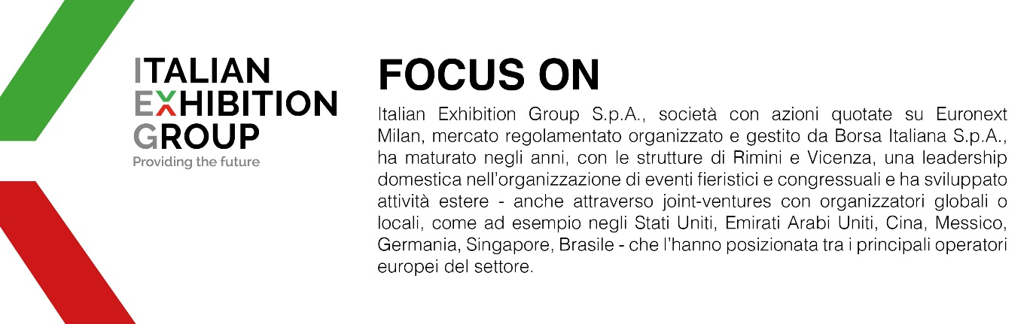

Il presente comunicato stampa contiene elementi previsionali e stime che riflettono le attuali opinioni del management (´forward-looking statements´) specie per quanto riguarda performance gestionali future, realizzazione di investimenti, andamento dei flussi di cassa ed evoluzione della struttura finanziaria. I forward-looking statements hanno per loro natura una componente di rischio e incertezza perché dipendono dal verificarsi di eventi futuri. I risultati effettivi potranno differire anche in misura significativa rispetto a quelli annunciati, in relazione a una pluralità di fattori tra cui, a solo titolo esemplificativo: andamento del mercato della ristorazione fuori casa e dei flussi turistici in Italia, andamento del mercato orafo - gioielliero, andamento del mercato della green economy; evoluzione del prezzo delle materie prime; condizioni macroeconomiche generali; fattori geopolitici ed evoluzioni del quadro normativo. Le informazioni contenute nel presente comunicato, inoltre, non pretendono di essere complete, né sono state verificate da terze parti indipendenti. Le proiezioni, le stime e gli obiettivi qui presentati si basano sulle informazioni a disposizione della Società alla data del presente comunicato.

